｢消費税増税で税収がダウン｣ どうやって社会保障に使うの？
稀代の悪税･消費税の真実
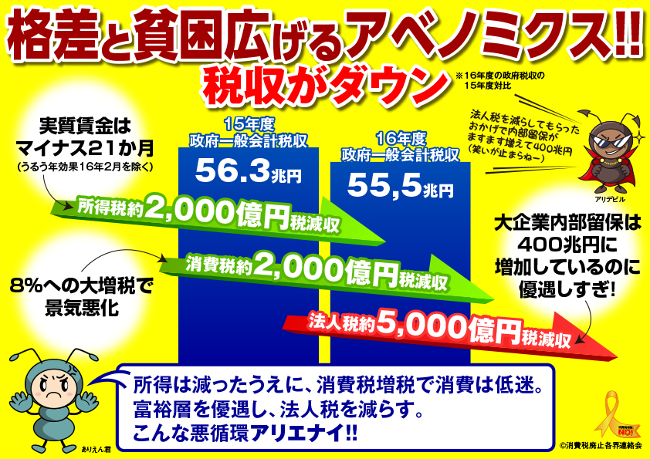
そもそも消費税は、「社会保障のために使う」といって導入されました。そして5％から８％に上がる時も、「消費税率の引き上げ分は全額、社会保障の充実の安定のために使われます」（厚生労働省）と宣伝し国民に増税を呑ませてきました。
今回の総選挙では、『消費増税の税収の使途変更による「全世代型」社会保障制度の実現』『教育費無償化の財源に』などと公約した候補者がおり、マスコミも財源問題を取り沙汰する始末でした。 国民のくらしには消費税増税と社会保障負担がのしかかり大変です。その実態を反映し、法人税減税の影響と合わせて、2016年度の税収は前年度より下がっています。10％になればますます景気は冷え込むのは自明のことです。そのような状況で、どうやって消費税を社会保障に使う、教育費無償化に使うというのでしょうか。「アベノミクス」で株価があがっても、国民の苦しいふところ事情にはなんの恩恵もありません。
憲法の理念に沿った税金の集め方･使い方を!
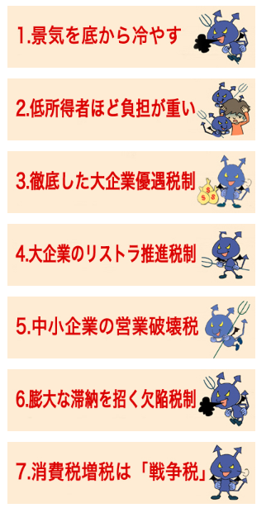
消費税はそもそも、稀代の悪税・欠陥税制と言われています。その理由は、大きくは7つです。景気を冷え込ませ、所得の少ない人ほど負担が重いこと。輸出戻し税制度や、正社員をリストラしパート・アルバイトを増やせば給料が非課税にできるなど大企業の優遇税制につながること。一方中小企業は、経営が赤字でも消費税を払わなければならない状況に追い込まれています。その結果として、膨大な滞納を招くことになります。そもそもの成り立ちは戦費調達の税制度として考えられたのが消費税です。
私たちは、「税金は所得に応じて集め、社会保障費や教育費などくらし優先に使う」という当たり前の提案をしています。新しい国会体制でも、森友・加計学園問題などの疑惑解明を徹底的に追及してもらうおうではありませんか。
新国会でもモリ･カケ疑惑の徹底追及を！
消費税廃止各界連絡会
東京都豊島区目白2-36-13全商連会館内
電話03-3987-4391・FAX03-3988-0820


